AIMO 1.0 AI Agent 시스템 SADS

2026. 08. 24

㈜투비원솔루션즈
목록
1. 시스템 개요 3
1.1. 목적 3
1.2. 주요 구성요소 3
1.3. 주요 특징 3
2. 시스템 아키텍처 3
2.1. 전체 아키텍처 구성요소 3
2.2. 데이터 흐름 4
3. 모듈별 상세 설계 5
3.1. MobisGPTManager(MobisGPTManager.kt) 설계 5
3.2. Mobis STT Manager 설계 8
3.3. TTS Manager(PleosTTSManager.kt) 설계 11
3.4. Orchestrator(OrchestratorManager.kt) 설계 15
3.5. QueryRewriter(QueryRewriter.kt) 설계 17
3.6. HistoryManager(HistoryManager.kt) 설계 17
3.7. Car Manager(CarManager.kt) 설계 18
3.8. Floating View Service(FloatingVeiwService.kt) 설계 20
3.9. Media Meta Data Manager(MediaMetaDataManager.kt) 설계 21
3.10. AI DJ(AIDJService.kt) 설계 23
3.11. IbdMediaQueryClient.kt 설계 23
4. 앱 시퀀스 다이어그램 25
4.1. Vehicle Q&A 25
4.2. Vehicle Control 27
4.3. Function Calling 과정을 포함한 Cloud LLM 호출 29
4.4. AI DJ 30

1. 시스템 개요

1.1. 목적
안드로이드 차량 환경에서 OnDevice LLM 및 CloudLLM을 사용하여 차량 데이터를 기반으로한 사용자 맥락을 이해하는 AI서비스를 제공한다.

1.2. 주요 구성요소
- 음성 인터페이스: STT, TTS
- 지능형 응답 엔진: OnDevice LLM + Cloud LLM
- Semantic Router: Orchestrator
- 지식검색 엔진(RAG): Rag Service, Embedding Service
- 차량 연동: HMG Car Platform 키 이벤트 + 차량 센서 데이터
- 컨텍스트 기능: LIVE AI DJ
- UI 서비스: Floating View Service 기반 상시 SI UI

1.3. 주요 특징
- OnDevice LLM 기반 차량 데이터 답변 생성
- Orchestrator를 사용한 Semantic Routing
- 사용자 데이터 기반 음악 추천 서비스
- 현재 곡·교통 상황 기반 AI DJ 기능 제공
- Lottie 이미지를 활용한 애니메이션 효과
- PTT 기반 음성 호출 지원

2. 시스템 아키텍처

2.1. 전체 아키텍처 구성요소
AIAgent는 다음 구성 모듈로 나누어 설계된다.
Layer | 구성요소
Presentation Layer | FloatingViewService
Interaction Layer | Mobis STT Manager, Pleos TTS Manager, CloudLLMManager
Intelligence Layer | MobisGPTManager, OrchestratorManager
Data & Context Layer | MediaMetaDataManager, IBD MCP Service
System Infrastructure | Android Service/Forground Service, Coroutines, StateFlow

AIAgent 모듈 구조
PleosTTSManager
RagManager
PleosSTTManager

FloatingViewService
(ForegroudService)

UnityManager
LLMManager
WUWManager

각 모듈은 독립적으로 동작하되, FloatingViewService가 UI 기반 중앙 관제 역할을 한다.

2.2. 데이터 흐름
2.2.1. 음성 기반 질의 처리 흐름
- 사용자 발화 → PTT키 입력하여 STT 호출한다.
- MobisSTTManager → 음성을 텍스트로 변환
- OrchestratorManager → 차량 매뉴얼 기반으로 데이터 검색하여 답변 생성
- PleosTTSManager → 응답 TTS 출력
- FloatingViewService → UI 업데이트
2.2.2. AI DJ 흐름
- MediaMetaDataManager → 현재 재생곡 메타 정보 추출
- AIDJService → 차량 속도 평균 계산 → 정체 감지
- LLMManager → 멘트 생성
- TTS → 음성 안내

2.2.3. Live AI DJ 음악 추천 서비스
- 사용자 발화 → PTT키 입력하여 STT 호출한다.
- MobisSTTManager → 음성을 텍스트로 변환
- OrchestratorManager → Live AI DJ 호출인지 확인
- MusicRouter→ 개인화 DB 조회 필요 여부 확인
- IBD MCP Service → 개인화 DB 조회
- Spotify → Spotify 검색 API 호출
- CloudLLMManager → 추천 사유 생성
- PleosTTSManager → 추천 사유 음성 출력
- FloatingViewService → UI 업데이트

3. 모듈별 상세 설계

3.1. MobisGPTManager(MobisGPTManager.kt) 설계
3.1.1. 개요
MobisGPTManager는 안드로이드 환경에서 로컬 LLM(OnDevice LLM Model) 관리하고, 텍스트 생성 요청을 처리하는 매니저 클래스입니다.
- 로컬 LLM 초기화 및 상태 관리
- 응답 생성, 에러 처리, 타임아웃 관리
- 상태 플로우(StateFlow)를 통한 UI/서비스 연동

3.1.2. 주요 기능
- LLM 초기화 및 로딩
  - 로컬 LLM 인스턴스 생성 및 모델 로딩
  - 지원 모델 확인 및 파라미터 설정
- 응답 생성
  - singleTurnChat(message: String) : 로컬 LLM 응답 생성
  - multiTurnChat(messages: MutableList<ChatMessage>) : 여러 메시지를 넣어 로컬 LLM 응답 생성
- 상태 관리
  - llmState : LLM 동작 상태를 StateFlow로 제공
- 에러 및 타임아웃 처리
  - 응답 지연 시 타임아웃 발생 (기본 30초)
  - 에러 발생 시 상태 전환 및 예외 처리
- 리소스 해제
- release() : LLM 인스턴스 및 리소스 해제

3.1.3. 초기화 방법
appContext = context
mobisGPTCoroutineScope = coroutineScope
gpt = GPT(appContext)

- appContext : 안드로이드 Context
- mobisGPTCoroutineScope : LLM 동작을 관리할 CoroutineScope

3.1.4. 로컬 LLM 사용
val response = try {
MobisGPTManager.singleTurnChat("라디오 연결하는 방법 가르쳐줘”)
} catch (e: Exception) {
Log.e("App", "LLM Error: ${e.message}")
"Error occurred"
}

- 입력값 제한 : 프롬프트 길이가 2000자 이상일 경우 성능 저하 가능
- 타임아웃 : 30초 내 응답 없을 시 자동 취소

3.1.5. 로컬 LLM 사용 (Multi-Turn)
val response = try {
MobisGPTManager.multiTurnChat(messageList)
} catch (e: Exception) {
Log.e("App", "LLM Error: ${e.message}")
"Error occurred"
}

- 입력값 제한 : 프롬프트 길이가 2000자 이상일 경우 성능 저하 가능
- 타임아웃 : 30초 내 응답 없을 시 자동 취소

3.1.7. 상태 관리
LLMManager는 상태를 StateFlow로 제공하여 UI와 쉽게 연동할 수 있습니다.
MobisGPTManager.llmState.collect { state ->
when(state) {
LLMState.LOADING -> showLoading()
LLMState.COMPLETED -> showResult()
LLMState.ERROR -> showError()
else -> hideLoading()
}
}

3.1.8. 리소스 해제
앱 종료 시 또는 LLM 사용이 끝났을 때 반드시 호출해야 합니다.
MobisGPTManager.release()

3.1.9. 주의사항
- 모델 파일 경로 : /data/user/10/adi.ailink.gpt.service/files/models/kanana-1.5-2.1b-instruct-2505_w8a16

3.2. Mobis STT Manager 설계
3.2.1. 개요
MobisSTTManager는 안드로이드 환경에서 onDevice 기반 Speech-to-Text(STT) 기능을 관리하는 매니저 클래스입니다.
- 음성 입력을 받아 텍스트로 변환
- STT 상태 관리 (StateFlow 제공)
- 이벤트 리스너를 통한 콜백 처리
- 모델 로드 및 연결

3.2.2. 주요 기능
- STT 초기화 및 서버 연결
  - initialize(context, coroutineScope) : STT 엔진 초기화 및 서버 연결
  - 클라이언트 ID/Secret 등록
- 리스너 등록
  - setSTTListener(...) : STT 이벤트 콜백 등록
- 음성 인식 제어
  - startListening() : 음성 인식 시작
  - stopListening() : 음성 인식 중지
- 상태 관리
  - sttState : STT 상태를 StateFlow로 제공 (NONE, READY, START, DONE, ERROR)
- 리소스 해제
- finalize() : STT 인스턴스 및 리스너 해제

3.2.3. 초기화 방법
val coroutineScope = CoroutineScope(Dispatchers.IO)
MobisSTTManager.initialize(context, coroutineScope)
- context : 안드로이드 Context
- coroutineScope : STT 동작을 관리할 CoroutineScope

3.2.4. 리스너 등록
MobisSTTManager.setSTTListener(
onReadyForSpeech = { showReadyUI() },
onBeginningOfSpeech = { showListeningUI() },
onUpdated = { text, completed -> updateText(text, completed) },
onEndOfSpeech= { showEndUI() },
onError = { errorMsg -> showError(errorMsg) }
)
- onReadyForSpeech: STT 준비 완료 시 호출
- onBeginningOfSpeech: 음성 인식 시작 시 호출
- onUpdated: 인식된 텍스트 업데이트 시 호출 (completed 여부 포함)
- onEndOfSpeech: 인식 종료 시 호출
- onError: 에러 발생 시 호출

3.2.5. 음성 인식 제어
MobisSTTManager.startListening() // 음성 인식 시작
MobisSTTManager.stopListening() // 음성 인식 중지

3.2.6. 상태 관리
sttState는 StateFlow로 제공되며, UI와 쉽게 연동할 수 있습니다.
MobisSTTManager.sttState.collect { state ->
when(state) {
STTState.READY -> showReadyUI()
STTState.START -> showListeningUI()
STTState.DONE -> showResultUI()
STTState.ERROR -> showErrorUI()
else -> hideUI()
}
}

3.2.7. 리소스 해제
앱 종료 시 또는 STT 사용이 끝났을 때 반드시 호출해야 합니다.
MobisSTTManager.finalize()

3.3. TTS Manager(PleosTTSManager.kt) 설계
3.3.1. 개요
PleosTTSManager는 안드로이드 환경에서 Cloud 기반 Text-to-Speech(TTS) 기능을 관리하는 매니저 클래스입니다.
- 텍스트를 음성으로 변환
- TTS 상태 관리 (StateFlow 제공)
- 이벤트 리스너를 통한 콜백 처리
- 서버 연결 및 인증 관리
- 오디오 속성 설정

3.3.2. 주요 기능
- TTS 초기화 및 서버 연결
  - initialize(context, coroutineScope) : TTS 엔진 초기화 및 서버 연결
  - 클라이언트 ID/Secret 등록
- 리스너 등록
  - setTTSListener(...) : TTS 이벤트 콜백 등록
- 음성 출력 제어
  - speak(text: String) : 텍스트를 음성으로 변환하여 재생
  - stop() : 음성 재생 중지
  - stopByAudioFocus() : 오디오 포커스 이벤트에 따른 중지
  - setSpeakerType(type: String) : 화자 음색 변경
- 상태 관리
  - ttsState : TTS 상태를 StateFlow로 제공 (NONE, READY, START, DONE, STOP, ERROR)
- 리소스 해제
- finalize() : TTS 인스턴스 및 리스너 해제

3.3.3. 초기화 방법
val coroutineScope = CoroutineScope(Dispatchers.IO) PleosTTSManager.initialize(context, coroutineScope)

- context : 안드로이드 Context
- coroutineScope : TTS 동작을 관리할 CoroutineScope

3.3.4. 리스너 등록
PleosSTTManager.setSTTListener(
onSTTReady = { showReadyUI() },
onSTTStartedRecognition = { showListeningUI() },
onSTTUpdated = { text, completed -> updateText(text, completed) },
onSTTEndRecognition = { showEndUI() },
onSTTError = { errorMsg -> showError(errorMsg) }
)

- onTTSDone : 음성 출력 완료 시 호출
  - onTTSError : 에러 발생 시 호출
  - onTTSReady : TTS 준비 완료 시 호출
  - onTTSStart : 음성 출력 시작 시 호출
  - onTTSStop : 음성 출력 중지 시 호출

3.3.5. 상태 관리
ttsState는 StateFlow로 제공되며, UI와 쉽게 연동할 수 있습니다.
PleosSTTManager.sttState.collect { state ->
when(state) {
STTState.READY -> showReadyUI()
STTState.START -> showListeningUI()
STTState.DONE -> showResultUI()
STTState.ERROR -> showErrorUI()
else -> hideUI()
}
}

3.3.6. 리소스 해제
앱 종료 시 또는 STT 사용이 끝났을 때 반드시 호출해야 합니다.
PleosSTTManager.finalize()

3.3.7. 주의사항
- Cloud 기반이므로 네트워크 연결이 반드시 필요합니다.
- 클라이언트 ID/Secret은 서버 인증을 위해 필수이며, 보안에 유의해야 합니다.

3.4. Orchestrator(OrchestratorManager.kt) 설계
3.4.1. 개요
OrchestratorManager는 Agent 매뉴얼 검색 서비스를 연동하여 차량 매뉴얼 Q&A 및 절차형 가이드를 표시하는 방법을 안내한다. 문서 추가/삭제/검색 기능 제공
- Semantic Router
- RagService와 EmbeddingService에서 데이터를 검색하고 GPT Service를 통해 답변 생성
3.4.2. 처리 흐름
- 검색 기능
  - Agent.request() 호출 되면 RAG에서 데이터 검색
- 프롬프트 생성
  - GPT Service를 사용하여 답변 생성
  - 일반형: LLM 답변 생성 + 스트리밍
  - 절차형: LLM 없이 즉시 Steps 반환
- 종료
  - finalize: 리소스 해제

3.4.3. 초기화 방법
orchestratorManager = OrchestratorManager.apply {
initialize(applicationContext, lifecycleScope)
}

3.4.4. 답변 생성
orchestratorManager.request(“카플레이 연결 방법”)

3.4.5. 문서 검색 예시
AgentStatus.SUCCESS -> {
if(orchestratorResult.responseType == "normal") {
//일반형 답변 처리
} else if(orchestratorResult.responseType == "procedure") {
//절차형 답변 처리
}

}

3.4.6. 리소스 해제
OrchestratorManager.finalize()

3.4.7. 주의사항
Orchestrator, GPT Service, RAG Service, Embedding Service가 설치·실행되어 있어야 함.

3.5. QueryRewriter(QueryRewriter.kt) 설계
3.5.1. 개요
QueryRewriter는 사용자의 질문을 대화내역 히스토리를 통해 재구성하여 Multi-turn 기능을 구현하는 클래스입니다.
- 이전 대화내역 3턴 불러오기
- 사용자 질문 및 요청 재구성

3.5.2. 주요 기능
val rewrittenPrompt = withContext(Dispatchers.IO) {
QueryRewriter.resolve(prompt, getConversationHistory())
}

- 사용자의 질문을 재구성한다

3.6. HistoryManager(HistoryManager.kt) 설계
3.6.1. 개요
HistoryManager는 대화 내역을 저장하는 클래스입니다
- onDevice LLM과 Cloud LLM 대화 내역 저장 및 관리

3.6.2. 주요 기능
메서드 | 설명
addTurn(  userQuery: String,  assistantAnswer: String,  answerSource: AnswerSource  ) | 대화 내역 저장
recentRewriteMessages(limitTurns: Int): List<ChatMessage> | 최근 대화 내역 반환
recentCloudMessages(limitTurns: Int): List<CloudChatMessage> | 최근 클라우드 LLM 대화내역 반환

3.7. Car Manager(CarManager.kt) 설계
3.7.1. 개요
CarManager는 차량 내 HMG(Car) 플랫폼과 연동하여 키 입력 이벤트 등을 관리하는 클래스입니다.
- 차량 하드웨어 키 입력 처리
- PTT(Press-To-Talk) 이벤트 처리

3.7.2. 주요 메서드 설명
3.7.2.1. initialize(context: Context)
- 차량(Car) 객체를 생성하고 초기화합니다.
- 내부적으로 Car.createCar를 호출하여 HMG Car 서비스와 연결합니다.
- 초기화 성공 시 car 인스턴스가 준비됩니다.
CarManager.initialize(context)

3.7.2.2 registerKeyEventListener()
- 차량 입력 매니저(HmgCarInputManager)에 키 이벤트 리스너를 등록합니다.
- 등록되는 키 코드:
  - KEYCODE_MEDIA
  - KEYCODE_VOICE_ASSIST
  - KEYCODE_VOLUME_UP
  - KEYCODE_VOLUME_DOWN
  - 1025 (볼륨 MUTE)
- 등록 후 키 입력 발생 시 keyEventListener가 호출됩니다.
CarManager.registerKeyEventListener()

3.7.2.3 setPTTEventListener(pttEventListener: () -> Unit)
- PTT(Press-To-Talk) 이벤트 발생 시 실행할 콜백을 등록합니다.
- KEYCODE_VOICE_ASSIST 키 입력이 감지되면 해당 콜백이 호출됩니다.

CarManager.setPTTEventListener {
Log.d("CarManager", "PTT 버튼 눌림 → 음성 인식 시작")
}

3.7.2.4 handleKeyEvent(keyCode: Int)
- 키 이벤트 리스너에서 호출되는 내부 메서드입니다.
- 전달된 키 코드에 따라 동작을 분기 처리합니다.
- 처리 로직:
- KEYCODE_MEDIA → 미디어 키 입력 로그 출력
- KEYCODE_VOICE_ASSIST → PTT 이벤트 콜백 실행
- KEYCODE_VOLUME_UP → 볼륨 업 로그 출력
- KEYCODE_VOLUME_DOWN → 볼륨 다운 로그 출력
- 1025 → 볼륨 MUTE 로그 출력
// 예시: VOICE_ASSIST 키 입력 시
handleKeyEvent(HmgKeyCode.KEYCODE_VOICE_ASSIST)
// → 등록된 pttEventListener.invoke() 실행

3.8. Floating View Service(FloatingVeiwService.kt) 설계
3.8.1. 개요
FloatingViewService는 안드로이드 차량 환경에서 동작하는 포그라운드 서비스로,
- 유니티로 동작하는 3D 캐릭터 표시
- LLM기반 문답, AIGuard, AIDJ, CarCare, 등 AIAgent에서 제공하는 기능들을 UI로 표시
- 아바타 상태관리, 급가속 및 급정거, 날씨 정보, 현재 재생되는 곡 정보, AIRoutine 기능관련 상태관리, 등의 역할 수행
3.8.2. 주요 기능
기능 | 설명
인사 | IGN ON시 LLM 통하여 인사말 생성
럭키쿠키 | 운전자 럭키포인트 추첨
LLM 질문/답변 | LLM 통한 질문 및 답변
컨텍스트 메뉴 표시 | AILauncher 앱으로의 화면전환을 위한 컨텍스트 메뉴 제공
AIRoutine | 사용자의 입력을 분석하여 루틴기능 실행
AIGuard | 급정거, 급가속 및 급발진 탐지하여 사용자에게 경고문구 생성
CarCare | 자동차 상태관련 TTS 제공
AIDJ | 현재 재생되는 곡과 운전자 주변상황 분석하여 DJ멘트 소개
아바타 이미지 | 유니티로 구현된 3D 캐릭터 표시
STT/TTS | 사용자의 발화를 텍스트로 / 텍스트를 음성으로 사용자에게 전달함

3.9. Media Meta Data Manager(MediaMetaDataManager.kt) 설계
3.9.1. 개요
MediaMetaDataManager는 안드로이드 기기에서 현재 활성화된 MediaSession을 추적하고, 음악/오디오 관련 정보를 가져와 앱 내에서 활용할 수 있도록 관리하는 클래스입니다.
- 활성 세션 패키지 목록 추적
- 현재 재생 상태(Play, Pause 등) 확인
- 현재 곡의 메타데이터(제목, 아티스트, 앨범 등) 가져오기
- 세션 변경 이벤트 및 메타데이터 변경 이벤트 처리

3.9.2. 주요 프로퍼티
프로퍼티 | 설명
activeSessionPackages: StateFlox<List<String>> | 현재 활성화된 세션의 패키지 이름 목록
val playbackState: StateFlow<Int> | 현재 재생 상태 (PlaybackState.STATE_PLAYING, STATE_PAUSED 등)
mediaMetadata: StateFlow<MediaMetadata> | 현재 곡의 메타데이터 (제목, 아티스트, 앨범, 앨범아트 등)
activeSessionPackage: StateFlow<String> | 현재 활성 세션의 패키지 이름
mPrimaryController: MediaController? | 현재 선택된 주요 MediaController

3.9.3. 주요 메서드
3.9.3.1. initialize(context: Context)
- MediaSessionManager를 초기화하고, 활성 세션 변경 리스너를 등록합니다.
- 현재 활성 세션 목록을 가져와 checkSessionList()로 처리합니다.
MediaMetaDataManager.initialize(context)

3.9.3.2. checkSessionList(list: List)
- 활성 세션 목록을 확인하고, 첫 번째 세션을 mPrimaryController로 설정합니다.
- 해당 세션의 메타데이터와 재생 상태를 StateFlow에 반영합니다.
- Bluetooth, Android Auto, CarPlay 패키지에 따라 로그 출력 방식이 달라집니다

3.9.3.3. sessionListener
- OnActiveSessionsChangedListener 구현체로, 활성 세션이 변경될 때 호출됩니다.
- 기존 컨트롤러 콜백을 해제하고 새로운 세션을 등록합니다.

- callback
- MediaController.Callback 구현체로, 세션 내 재생 상태 변경 및 메타데이터 변경을 감지합니다.
- 변경된 정보를 StateFlow에 반영합니다.

3.9.4. 사용 흐름
- initialize(context) 호출 → MediaSessionManager 초기화 및 세션 리스너 등록
- 활성 세션 변경 시 sessionListener 호출 → checkSessionList() 실행
- checkSessionList()에서 첫 번째 세션을 mPrimaryController로 설정
- mPrimaryController의 callback을 통해 재생 상태 및 메타데이터 변경 감지
- 변경된 정보는 StateFlow(playbackState, mediaMetadata, activeSessionPackage)로 앱에 전달

3.10. AI DJ(AIDJService.kt) 설계
3.10.1. 개요
AIDJService는 안드로이드 차량 환경에서 동작하는 백그라운드 서비스로,
- MediaSession을 통해 현재 재생 중인 곡의 메타데이터(제목, 아티스트, 앨범 아트, 가사 등)를 수집
- CarPropertyManager를 통해 차량 속도 데이터를 모니터링
- 교통 정체 여부를 판단하여 곡 정보와 함께 AI Agent로 전달

3.10.2. 주요 기능
기능 | 설명
곡 정보 수집 | MediaMetaDataManager를 통해 현재 재생 중인 곡의 메타데이터와 재생 상태를 가져옴
속도 모니터링 | 차량 속도를 10초마다 수집하여 15분 평균 속도를 계산, 정체 여부 판단
AI Agent 전달 | 곡 정보 및 교통 상황을 Intent로 생성하여 AI_AGENT 패키지에 브로드캐스트
차량 데이터 관리 | CarPropertyManager를 통해 CAN 데이터(Property ID 기반)를 수집 및 콜백 처리

3.11. IbdMediaQueryClient.kt 설계
3.11.1 개요
IbdMediaQueryClient는 AIDL 서비스를 통해 저장된 사용자의 플레이리스트 히스토리 내역을 조회한다.

3.11.2 주요기능
3.11.2.1
fun bind(): Boolean
- 서비스와 바인딩을 시도합니다.
- 성공 시 true, 실패 시 false 반환.
- 내부적으로 waitForConnection()을 호출하여 연결 완료를 대기합니다.
3.11.2.2
fun isBound(): Boolean
- 현재 서비스가 바인딩되어 있는지 여부 반환.
3.11.2.3
fun unbind()
- 서비스 연결을 해제합니다.
3.11.2.4
질의 메서드
- fun queryPlaybackHistory(userId: String, timeRange: String? = null): JSONObject
    - 특정 사용자 재생 기록 조회
- fun querySongPlayStats(userId: String, timeRange: String = "30d"): JSONObject
    - 특정 기간 동안의 곡 재생 통계 조회
- fun queryMediaPreference(userId: String, timeSlot: String? = null, dayOfWeek: String? = null, timeRange: String = "30d"): JSONObject
    - 시간대/요일 기반 미디어 선호도 조회
- fun queryContextMediaPreference(userId: String, drivingSpeed: String? = null, timeRange: String = "90d"): JSONObject
    - 운전 속도 등 맥락(Context)에 따른 미디어 선호도 조회
- fun queryCurrentSongPlayCount(userId: String, songTitle: String, artist: String): JSONObject
    - 특정 곡의 현재 재생 횟수 조회
- fun queryIndirectPreferenceSignals(userId: String, timeRange: String = "30d"): JSONObject
    - 간접적인 선호 신호 조회

4. 앱 시퀀스 다이어그램

4.1. Vehicle Q&A

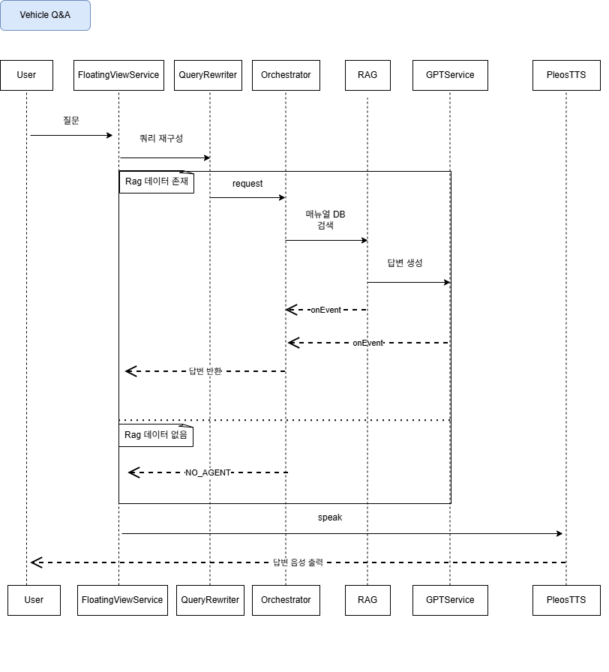
- 사용자가 질문을 입력하면 FloatingViewService에서 해당 요청을 이전의 대화내역을 참조하여 질문을 재구성합니다.
- Orchestrator는 먼저 사용자의 질문을 분석하여 차량 질문인지 그 외 질문인지 분석합니다.
- RAG에서 적절한 답변과 이미지가 존재할 경우 GPT Service를 사용하여 답변을 생성합니다.
- 매뉴얼 데이터에서 적절한 답변을 찾지 못할 경우 NO_AGENT를 반환합니다.
- Orchestrator가 NO_AGENT를 반환할 경우, Cloud LLM(OpenAI, Gemini, Claude)을 호출하여 최종 답변을 생성합니다
- 생성된 답변은 FloatingViewService로 전달되며, Pleos TTS가 이를 음성으로 변환하여 사용자에게 제공합니다.
- 각 답변 생성과정을 Voice Chrome과 AIMO 캐릭터 애니메이션을 통하여 사용자에게 알려줍니다.
- 전체 흐름은 질문 입력 → 카테고리 분류 → RAG 검색(선택) → LLM 응답 생성 → TTS 출력의 순서로 진행됩니다

4.2. Vehicle Control

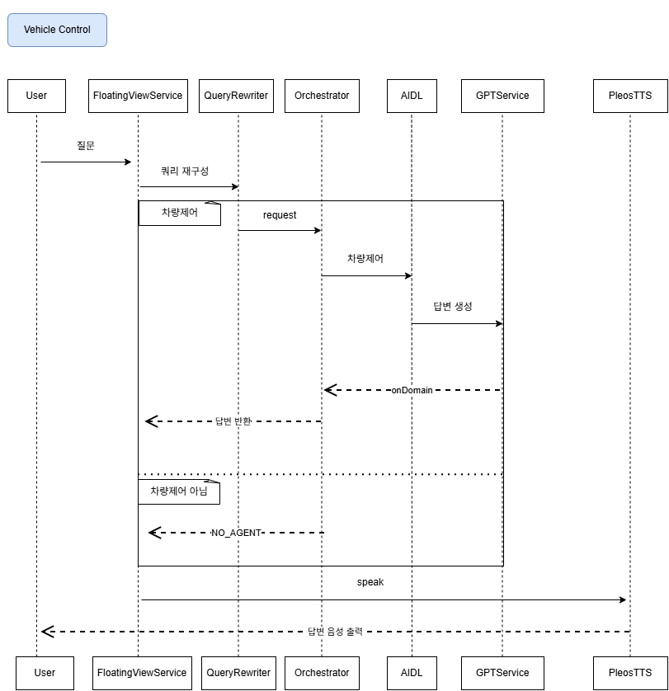

- 사용자가 요청을 입력하면 FloatingViewService에서 해당 요청을 이전의 대화내역을 참조하여 요청을 재구성합니다.
- Query Rewriter는 미완성된 문장도 이전 대화내역을 참고하여 완성된 요청으로 인식되도록 합니다.
- Orchestrator는 사용자의 요청이 현재 제공되는 차량제어목록에 해당되는지 분석합니다.
- 사용자의 요청이 온도, 밝기, 볼륨제어에 해당된다면 AIDL 서비스를 통하여 차량을 제어합니다.
- 차량제어가 완료된 이후, GPT Service를 통하여 차량제어완료 문구를 생성합니다.
- 차량제어완료 문구를 Pleos TTS를 통하여 음성으로 사용자에게 전달합니다.
- Orchestrator에서 제공하는 차량제어 목록이 아닐 경우, NO_AGENT를 반환합니다.
- 이 전체 흐름은 요청 입력 → 카테고리 분류 → 차량제어→ 제어 완료 문구 생성 → TTS 출력의 순서로 진행됩니다

4.3. Function Calling 과정을 포함한 Cloud LLM 호출

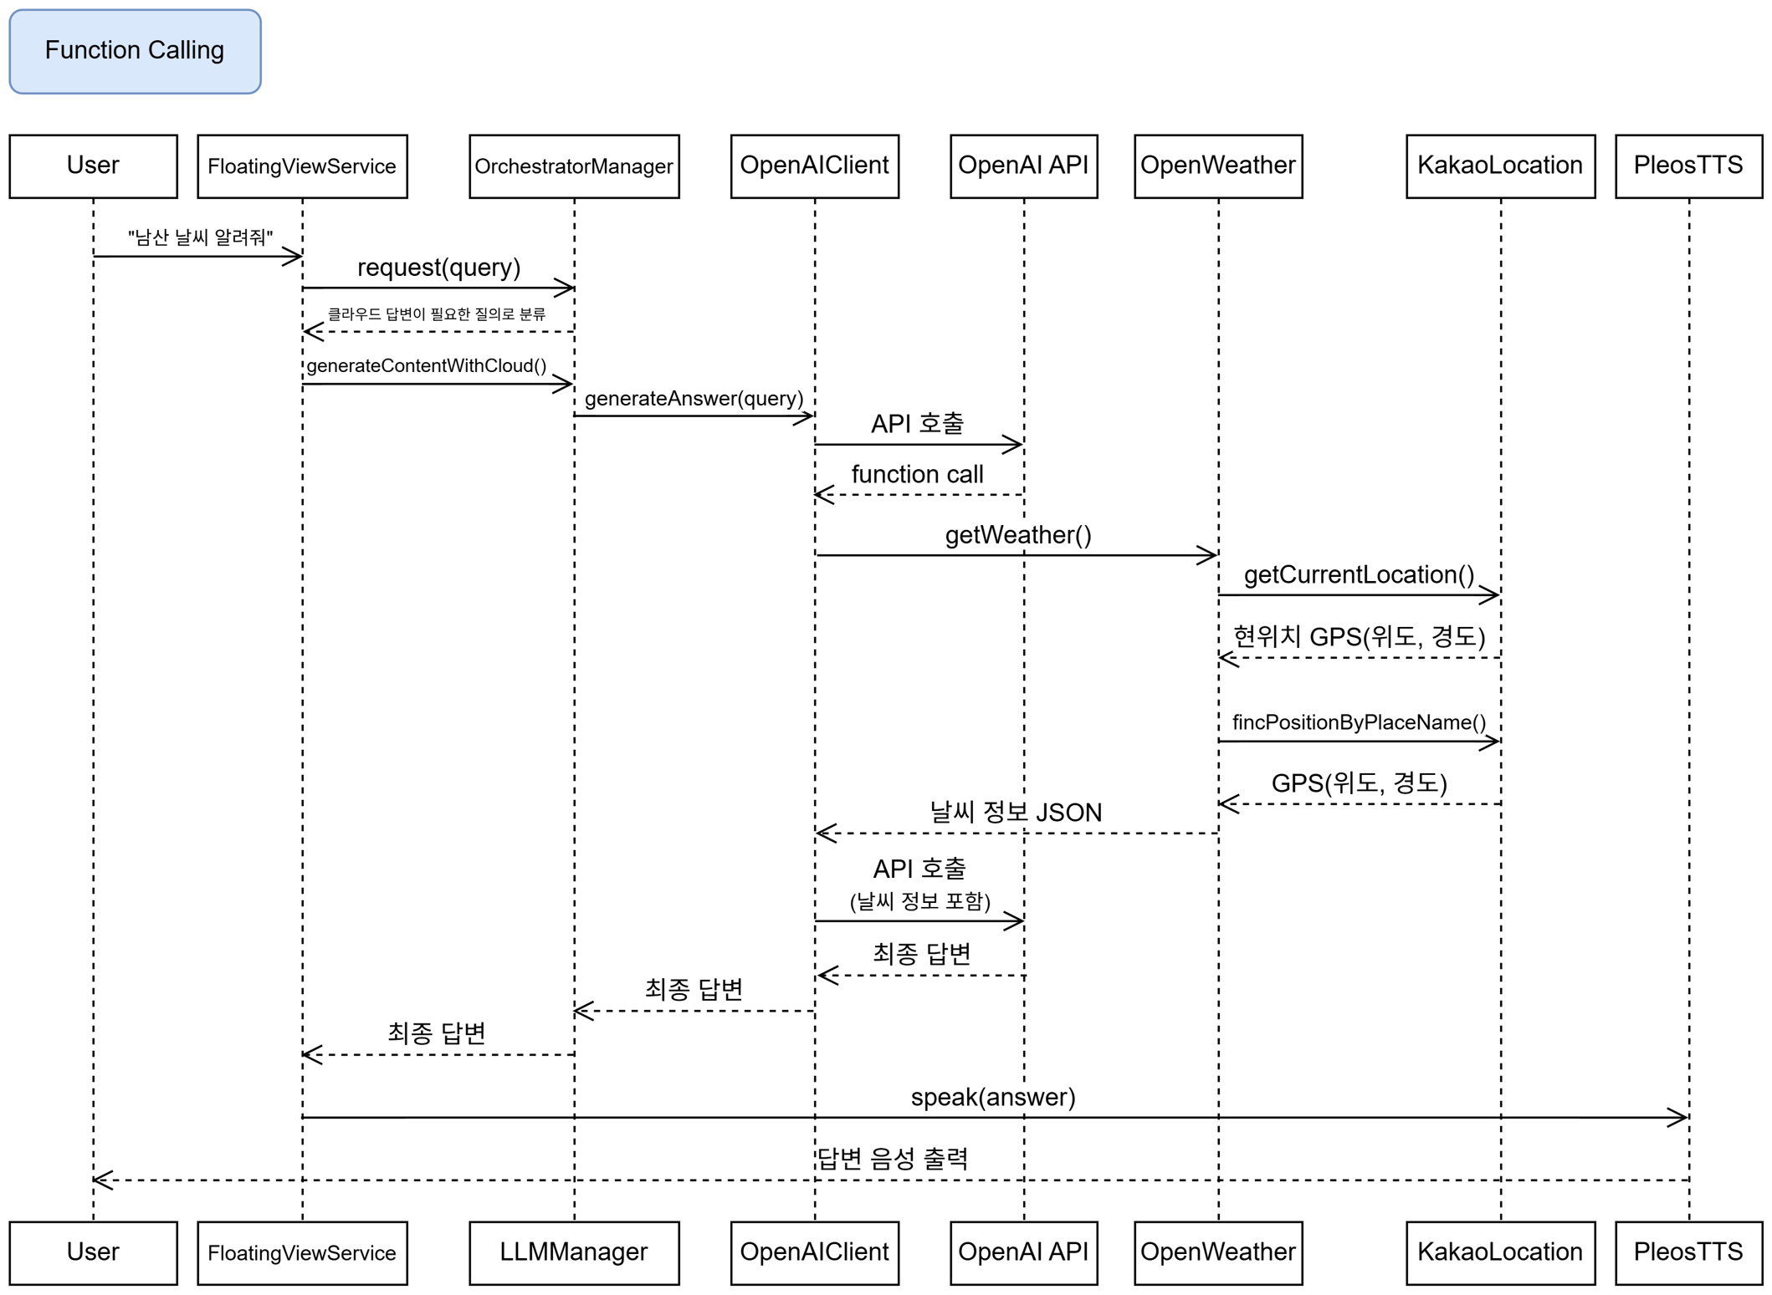
- 사용자가 질의를 하면, FloatingViewService는 해당 요청 문장을 쿼리 리라이팅 이후에 OrchestratorManager로 전달합니다.
- OrchestratorManager는 사용자의 요청이 '날씨＇일 경우, NO_AGENT를 반환하여 클라우드 답변 요청으로 분류합니다
- 클라우드 요청일 경우, OrchestratorManager는 Cloud LLM (OpenAIClient)으로 답변 생성 요청을 보냅니다.
- OpenAI API는 사전에 정의된 function calling 조건에 따라 function calling 실행 여부를 판단하고, 필요한 파라미터를 분석하여 반환합니다.
- OpenAIClient는 반환된 function calling 정보에 따라 getWeather() 를 호출하여 실제 날씨 데이터를 조회합니다.
- OpenWeather는 실시간 날씨 정보를 JSON 형태로 반환하며, GPS 기반 위치 정보가 필요할 경우 KakaoLocation API의 getCurrentLocation() 또는 findPositionByPlaceName()을 통해 위/경도 값을 조회합니다.
- OpenAIClient는 수집된 날씨 정보와 함께 답변 생성 요청을 보냄으로써 사용자에게 전달할 최종 답변을 전달 받습니다.
- 최종 답변은 FloatingViewService로 전달되며, PleosTTS가 이를 음성으로 출력하여 사용자에게 제공합니다.
- 전체 흐름은 기능 요청 → LLM 의미 해석 → 기능 호출 판단 → 외부 API 연동 → 최종 답변 생성 → TTS 출력의 순서로 진행됩니다.

4.4. AI DJ
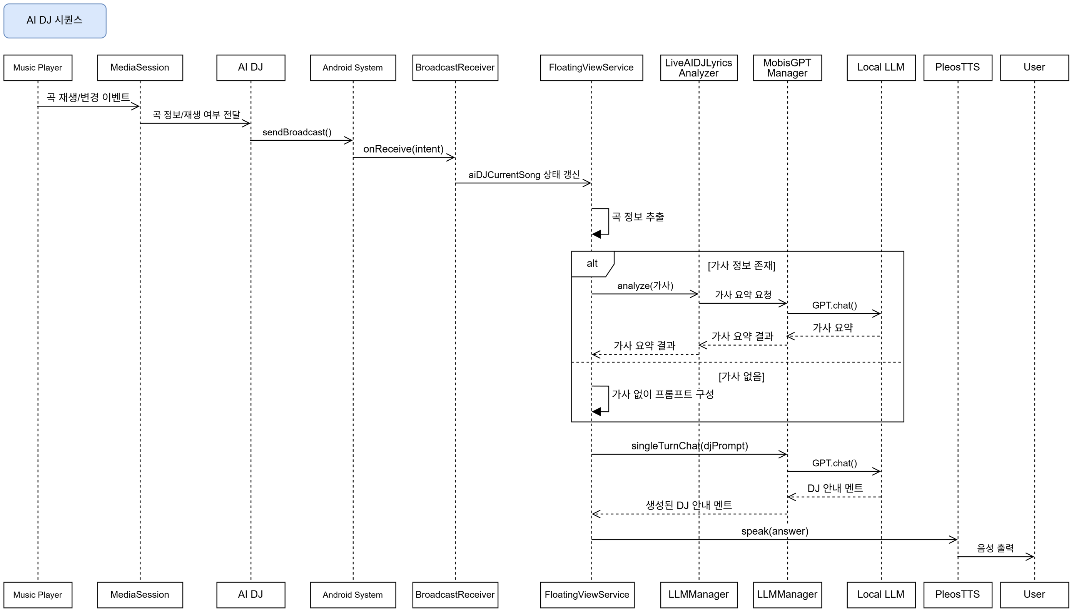
- 음악 플레이어에서 곡이 재생되거나 새로운 곡으로 변경되면, AI DJ 모듈은 MediaSession을 통해 해당 정보를 가져옵니다.
- AI DJ 모듈은 현재 재생 중인 곡 정보를 기반으로 DJ 멘트 생성을 위해 Android 시스템을 통해 Broadcast 형태로 인텐트를 전송합니다.
- AI Agent의 BroadcastReceiver는 인텐트를 수신하여 FloatingViewService의 내부 상태값을 갱신한 뒤 곡 정보를 추출합니다.
- FloatingViewService는 MobisGPTManager에 singleTurnChat()을 호출하여, 현재 재생 중인 곡의 가사가 존재할 경우 가사 요약 요청을 보냅니다.
- MobisGPTManager가 Local LLM을 사용하여 곡 제목, 아티스트, 가사, 날씨 등을 활용한 자연스러운 멘트를 생성합니다 PleosTTS는 안내 메시지를 음성으로 변환하여 사용자에게 재생
- 생성된 멘트는 다시 FloatingViewService로 전달되며, FloatingViewService는 이를 PleosTTS에 넘겨 음성으로 출력합니다.
- 최종적으로 사용자에게 재생 중인 음악과 어울리는 DJ 멘트가 자연스럽게 음성으로 안내됩니다.
- 전체 과정은 곡 재생 이벤트 → 인텐트 전달 → 곡 정보 업데이트 → LLM 기반 멘트 생성 → TTS 음성 출력 순서로 이루어집니다.

